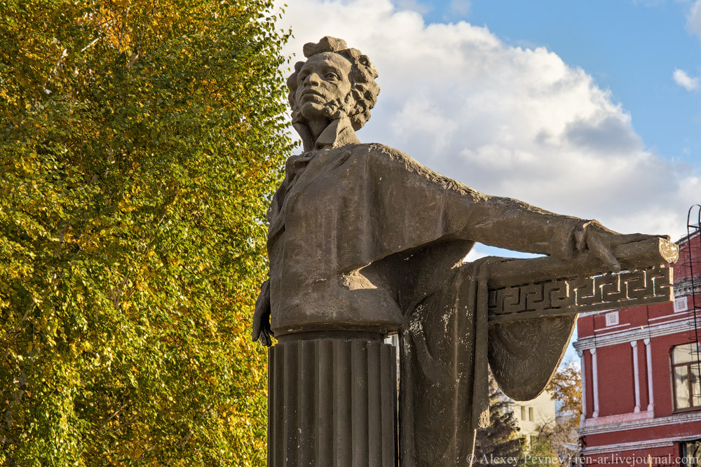
Самарский след Пушкина

сборник методических материалов

Самара, 2019

К 220-летию со дня рождения А.С. Пушкина

«САМАРСКИЙ СЛЕД ПУШКИНА»
СБОРНИК МЕТОДИЧЕСКИХ МАТЕРИАЛОВ

Самара, 2019

ББК 83.3(2=411.2)
С 17

Самарский след Пушкина: сб. метод. материалов /Самарская ОЮБ; сост. Е.Е. Цупрова; отв. за вып. Е.А. Иванова.-Самара, 2019.

Отзывы и предложения просим направлять по адресу:
443110 г. Самара, пр. Ленина, д. 14
Самарская областная юношеская библиотека
Телефон 8(846) 334 – 45 – 80
E-mail: ivanova@soub.ru
Сайт Самарской ОЮБ: www.soub.ru

© ГБУК «Самарская областная юношеская библиотека»

От составителя

Более двух веков отделяют нас от даты рождения Александра Сергеевича Пушкина (1799—1837).
Хотя все дальше от нас пушкинская эпоха, но все более приближается к нам великий поэт, как добрый наставник, учитель и друг, спутник всей нашей жизни, от рождения до старости.
Нам дорого все, связанное с именем Александра Сергеевича Пушкина. Интересна каждая деталь биографии поэта, каждая строка, написанная им, места, в которых он бывал, люди, соприкасавшиеся с ним.
Человеку свойственно гордиться краем, где он родился и живёт. Важную роль в формировании этого чувства играет культурное наследие. Благодаря исследованиям А.А. Смирнова (А. Треплева), А.И. Носкова и других краеведов, литературоведов, журналистов активно изучается тема «Пушкин и Самарский край». След, оставленный кратким пребыванием Александровича на самарской земле, безусловно внес вклад в духовную ауру, которая не одно столетие создавалась в нашем крае, формировала его литературную среду.
Сборник «Самарский след Пушкина» адресован, прежде всего, молодежи, интересующейся литературным краеведением. Он может быть использован в культурно-просветительной работе библиотекарями, преподавателями русской словесности и других гуманитарных дисциплин. Материалы сборника - хорошая основа для подготовки интересных, нестандартных мероприятий для молодежи, раскрывающих пребывание Пушкина в Самарском крае, развития внутреннего туризма.
Сборник включает:
- «Я ехал по степям Заволжским …»: сценарий интерактивной программы, основанной на технологии «Шесть шляп мышления»
- «Шесть шляп мышления»: методические рекомендации по применению игровой технологии
- Самарская Пушкиниана: сценарий виртуальной экскурсии
- Список литературы

Я ехал по степям Заволжским …»

сценарий интерактивной программы,
основанной на технологии «Шесть шляп мышления»

Дама в синей шляпке
Как и всякая творческая личность, Александр Сергеевич Пушкин испытывал «охоту к перемене мест». Новые впечатления, интересные знакомства рождали творческие замыслы. Дорожные раздумья находили воплощение в стихотворных строках.

Чтец
ЗИМНЯЯ ДОРОГА

Сквозь волнистые туманы
Пробирается луна,
На печальные поляны
Льет печально свет она.

По дороге зимней, скучной
Тройка борзая бежит,
Колокольчик однозвучный
Утомительно гремит.

Что-то слышится родное
В долгих песнях ямщика:
То разгулье удалое,
То сердечная тоска...

Ни огня, ни черной хаты,
Глушь и снег... На встречу мне
Только версты полосаты
Попадаются одне...
А. С. Пушкин

Дама в белой шляпке
Побывал писатель и в Поволжье. Осенью 1833 года Александр Сергеевич, добившись разрешения на выезд из столицы, отправился по местам пугачевского восстания для того, чтобы собрать материал для книги «История Пугачева».
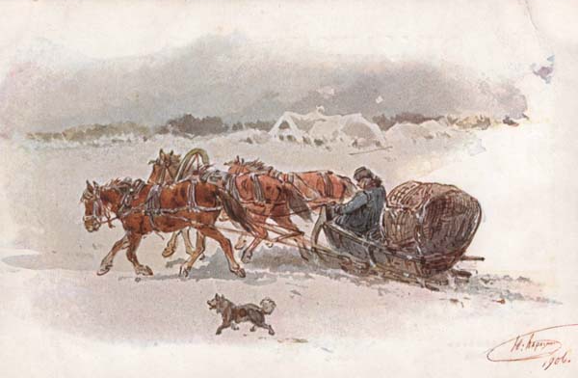

Дама в красной шляпке
«Летя в пыли на почтовых» через Москву и Нижний, поэт ехал туда, где в его воображении уже развертывались действия задуманной повести. Хотя, как замечал Александр Сергеевич в своих путевых заметках, «дороги проселочные были скверные» настолько, что даже «книги, взятые в дорогу, перебились и перетерлись в сундуке».

Чтец
ДОРОЖНЫЕ ЖАЛОБЫ

Долго ль мне гулять на свете
То в коляске, то верхом,
То в кибитке, то в карете,
То в телеге, то пешком?

Не в наследственной берлоге,
Не средь отческих могил,
На большой мне, знать, дороге
Умереть господь судил,

На каменьях под копытом,
На горе под колесом,
Иль во рву, водой размытом,
Под разобранным мостом.

Иль чума меня подцепит,
Иль мороз окостенит,
Иль мне в лоб шлагбаум влепит
Непроворный инвалид.
А. С. Пушкин

Дама в белой шляпке
Возникает закономерный вопрос: побывал ли осенью 1833 года колесивший по Поволжью гений русской литературы в Самаре или ее окрестностях? Чтобы помочь вам, дорогие читатели, разобраться в таком непростом вопросе, мы решили использовать очень интересную технологию «шесть шляп мышления». Как вы успели заметить, мы одели разные шляпки – черную (сомнение), белую (информация), зеленую (творчество), красную (эмоции), желтую (положительные аргументы) и синюю (выводы, обобщения). Приглашаем вас на интерактивную программу «Я ехал по степям Заволжским…»!

Дама в черной шляпке
Я привыкла все подвергать сомнению! Как известно, письменных свидетельств подтверждающих то, что Александр Сергеевич побывал в наших краях, почти нет. Этот вопрос дискутируется историками литературы не одно десятилетие. Из писем Пушкина к жене Наталье Николаевне видно, что поэт посетил Казань, Симбирск, Оренбург, Уральск. О пребывании его на Самарской земле ничего не сказано – ни в письмах, ни в воспоминаниях современников, ни в каких-либо других документах. Профессор Цявловский в статье «Скитанья поэта» в приводимом списке «пушкинских мест» отмечает Самару как место, в котором о пребывании поэта нет достоверных, более или менее обстоятельных сведений.

Дама в синей шляпке
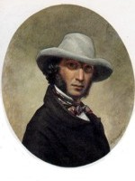
Неизвестный художник
Портрет А.С. Пушкина

А когда впервые возникла эта смелая версия о том, что в своем путешествии по Поволжью Пушкин мог не проехать по Самарской земле? Кто был ее автор?

Дама в желтой шляпке
Могу поделиться совершенно точной информацией, зафиксированной в источниках! Дело было в далеком, печально известном 1937 году. Приближалась 100-летняя годовщина со дня гибели великого поэта. Это заставило взяться за перо самарского литературного и театрального критика, журналиста и общественного деятеля Александра Александровича Смирнова (печатавшегося под псевдонимом Треплев).

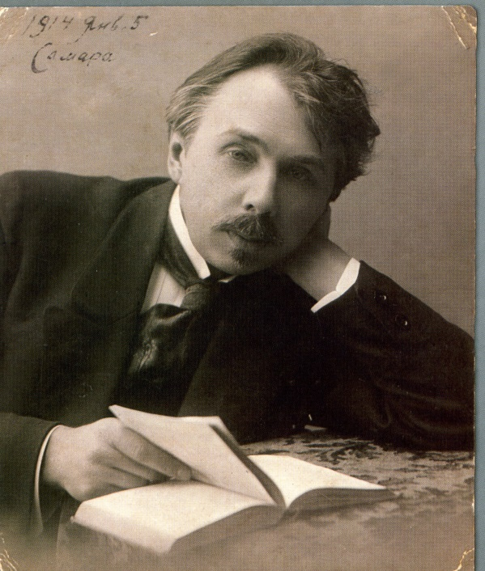
А.А. Смирнов (Треплев)
В три дня он создает «литературные наброски» на историко-мифологическую тему «Пушкин в Самаре». Получилось нечто среднее между художественным произведением и документальным. Своего рода фантазия на исторические темы. Она преследовала одну цель – утвердить в общественном мнении мысль о том, что Пушкин был в Самаре!
Литературным наброском о Пушкине в Самаре Смирнов спровоцировал местных краеведов на многочисленные поиски. Ведь было необходимо найти какие-либо подтверждения, либо опровержение самого факта пребывания писателя на территории Самарской области.

Дама в белой шляпке
В настоящее время проанализировано множество писем и заметок великого поэта, свидетельств современников. Даже вычерчены карты возможного маршрута поездки Пушкина из Оренбурга в Симбирск. Собранные факты позволяют сделать вывод – если не делать ненужного крюка, Самару Пушкину просто нельзя было объехать стороной! Он мог почтить своим присутствием наш город. Да и Самара могла быть интересной Пушкину как город, открывший ворота Пугачевскому атаману Арапову.

Дама в синей шляпке
Прежде чем сделать выводы и обобщения, хотелось бы внести ясность в некоторые обстоятельства путешествия! Современному человеку, избалованному сверхскоростными комфортабельными лайнерами и экспрессами, стоит напомнить о том, как путешествовали люди в далеком ХIX веке. Каким видом транспорта пользовался Александр Сергеевич Пушкин?

Дама в белой шляпке
У меня есть информация, что Пушкин совершал путешествие в собственной коляске, в которую запрягали тройку лошадей.
Предельная скорость движения на почтовых дорогах устанавливалась в 10 верст в час, фактически же была ниже, особенно на непочтовых дорогах. Поэт ехал быстро, оставляя позади около 200 верст в сутки.
Смена лошадей производилась на почтовых (ямских) станциях, а на непочтовых дорогах – примерно через 20 верст пути. Переправа через крупные реки выполнялась на дощаниках и была непростым делом, особенно в волновую погоду; переправу старались совершить на рассвете или закате, когда река наиболее спокойна.
Погода в 1833 году летом и в первые три недели сентября была сухая, состояние дорог — хорошее. Пушкин преодолел расстояние в 590 верст, от Симбирска до Оренбурга, достаточно быстро — примерно за 3,5 суток. Ехал он, по-видимому, не только днем, но и ночью, делая остановки лишь для смены лошадей. Пушкин взял с собой в дорогу книги и... пистолет.

Дама в синей шляпке
Сколько мы уже услышали непривычных для современного человека слов – верста, кибитка, карета, коляска, ямская станция, ямщик. Предлагаю присутствующим помочь нам внести ясность в определение этих старинных понятий.

Чем коляска отличается от кареты, кибитки, телеги?
Кибитка. Слово происходит от арабского «куббат» — «купол». Телега (для лета) и сани (для зимы) с верхом, крытая повозка. Произошло это слово от родственного старинного слова кибить, означавшего дугу – выгнутое на пару дерево для изготовления лука: на кибить натягивали тетиву. У кибитки крыша полукруглая, на дугах. Кибитка была крытой повозкой, на облучке (передней части) которой находился ямщик, а в самой повозке были места для путешествующих. Кибитка защищала путников от мороза и холодного ветра.
Карета (от лат. carus — повозка) — закрытая пассажирская повозка с рессорами. Первоначально кузов подвешивался на ремнях, потом для подрессорывания стали использовать пружины (с начала XVIII века), а с начала XIX века – рессоры. Кареты изготавливались из дерева.
Коляска – рессорный четырехколесный экипаж с откидным верхом. Исконное суффиксное образование от «коляса» - «повозка, телега» (польск. «kolasa», производного от общеславянского «кола», ср. др.-рус. «кола», др.-чешск. «kola».
Телега - четырехколесная грузовая повозка, в которую впрягают обычно лошадей (реже волов, буйволов, мулов и др.). Различают телеги с дышловой и оглобельной упряжкой. Дышловая упряжка волов или буйволов характерна для юга Европейской части СССР и Кавказа, а также Турции, Испании, Индии и др. Оглобельная упряжка распространена в Китае, Монголии, некоторых районах Средней Азии, Восточной Европы. Разновидности телеги: дроги (грузовая телега без кузова), полок (дроги с дощатой площадкой наверху), тележка (повозка с сиденьем и козлами).
Вот что сказано о телеге в словаре Владимира Даля:
«Простая крестьянская или ямская повозка, разного вида, с оглоблями; у хорошей телеги кузов на дугах и обшит снутри лубком; у извозной телеги перед (подушка) высокий и шире зада, что облегчает повороты. Хлебная телега, рыдван, сноповозка, долгая, с высокими грядками; как мера хлеба, она заключает где две копны, где 80 озимых снопов или 100 яровых. Простая телега состоит из хода, стана, дрог или роспусок и кузова или ящика. В ходе: две оси, четыре колеса, две подушки, две дроги сверх подушек и лисица, вдолбленная, для связи, в обе подушки; задняя скреплена с осью наглухо, передняя дает оси обращаться на шворне (штырь, сердечник или курок); на плеча передней оси надеты оглобли, от концов коих идут к концам оси тяжи, приткнутые чеками; а от задних осей, к приступку или ко грядкам, тяжки. В дроги крепятся подуги, вдолбленные в грядки, кои связаны по концам поперек нахлестками, дудками, вязками; подуги изнутри обшиты дранками или лубом».

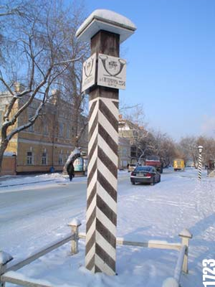
Попробуйте сопоставить версту
с современными единицами измерения расстояния.

Верста — русская единица измерения расстояния, равная пятистам саженям или 1066,781 метра (что соответствует 3500 английским футам начала XX века, которые были чуть короче нынешних). Упоминается в литературных источниках с XI века, в XVII веке окончательно сменила использование термина «поприще» в этом значении.
Величина версты неоднократно менялась в зависимости от числа саженей, входивших в неё, и величины сажени. Словарь Брокгауза и Ефрона упоминает «старую русскую версту» в 656 саженей и другую в 875 саженей; более древний же метрологический справочник знает «старую версту… в 700 сажень своего времени, а еще старые в 1000». (Надо полагать, оба источника говорят об одном и том же, только Брокгауз-Ефрон перевел всё в позднейшие 48-вершковые сажени, тогда как исходно речь шла про 700 45-вершковых и 1000 42-вершковых сажен.) Уложением 1649 года была установлена верста в 1 тыс. саженей. Наряду с ней в XVIII веке стала использоваться и путевая верста в 500 саженей.

Что в пушкинские времена называли ямами?
Объясните происхождение слова ямщик.

Яма. Монголы называли «ямами» дорожные станции, расположенные одна от другой на расстоянии 30-50 верст, обслуживаемые «ямщиками», т. е. людьми, ведающими станциями и правящими лошадиной упряжкой на перегонах (от станции до станции). Прежнее татарское устройство прижилось на Руси и постепенно вошло в быт русского народа.

Ям — почтовая станция в России XII—XVIII веков, где содержали разгонных ямских лошадей, с местом отдыха ямщиков, постоялыми дворами и конюшнями. Ямы были учреждены в период Золотой Орды, для ее связи с окраинами. После распада Золотой Орды ямская система в России сохранилась и использовалась для связи между российскими городами. С помощью системы ямов, расположенных на расстоянии 40—50 верст (43—53 км) друг от друга, с Москвой были соединены Архангельск, Новгород, Псков, Смоленск, Нижний Новгород и северные, а позднее и украинские города.
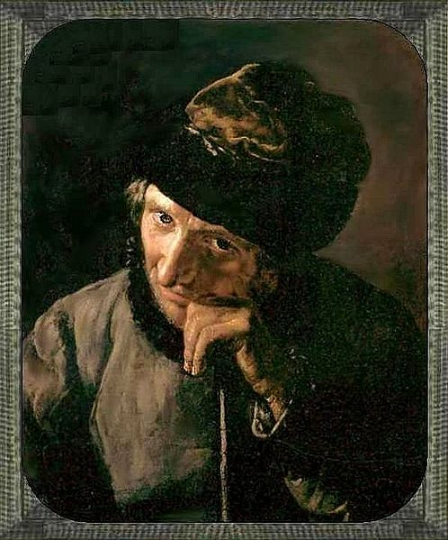
Ямщик (от монг. ямчи — проводник и дзям — дорога) — человек, занимающийся грузовыми и/или пассажирскими перевозками на гужевом транспорте. До широкого распространения железнодорожного транспорта ямщики имели важнейшее значение для экономики России, осуществляя львиную долю коммерческих наземных перевозок.

Дама в зеленой шляпке
В поездке 1833 года постоянным спутником Пушкина была записная книжка — самодельная дорожная тетрадка карманного типа в зеленой обложке, под цвет моей шляпки.
В. Тропинин «Ямщик, опирающийся на кнутовище»
Она и сохранила для нас короткие записи услышанного, рисунки, наброски стихотворений, денежные и путевые расчеты, которые делал Александр Сергеевич во время путешествия.

Дама в белой шляпке
Есть информация, что 9 сентября Пушкин уже в Симбирске. На следующий день он скачет в Языково, имение поэта Н. М. Языкова. 12 сентября ночью Александр Сергеевич двинулся в Оренбург. В выборе маршрута следования Пушкин колебался.
Посмотрим карту! На этом пути поэт мог избрать одно из трех направлений:
- «главную» дорогу - по правому берегу Волги в Сенгилей, на Крекшинку и Тушну, оттуда в Самару (обычный путь в Оренбург);
- губернскую дорогу - на Сызрань, Ключищи, Ташлу, Горюшку, и через Усолье, Жигули, Борковку свернуть на «главную» к Самаре;
- через Волгу на Красный Яр (правда, дорога без почтовых и малоезжая).
Между прочим, все дороги пересекали Самарский край.
В ночь с 12 на 13 сентября Пушкин выехал из Симбирска в Оренбург по «главной» почтовой дороге, но из Сенгвлея (третья станция) вернулся обратно в Симбирск, забраковав эту дорогу. На ней на почтовых станциях в Симбирском губернии держали только по шесть лошадей, а почта ходила четыре раза в неделю. Александру Сергеевичу, ехавшему, как мы уже упоминали, в своей коляске на тройке пришлось бы подолгу ждать лошадей. К тому же он убедился, что на станциях не было порядка, не хватало ямщиков. Проезд по такой дороге затруднялся крутыми спусками и подъемами на горах. Огорчила его и дурная примета. Александр Сергеевич был, как и многие творческие личности, суеверен. Дорожным приметам он даже посвятил стихотворение.

Дама в зеленой шляпке
Мне вспомнились пушкинские строки:
Я ехал к вам: живые сны
За мной вились толпой игривой,
И месяц с правой стороны
Сопровождал мой бег ретивый.
Я ехал прочь: иные сны...
Душе влюбленной грустно было,
И месяц с левой стороны
Сопровождал меня уныло.
Мечтанью вечному в тиши
Так предаемся мы, поэты;
Так суеверные приметы
Согласны с чувствами души.
А. С. Пушкин

Дама в красной шляпке
Так что же произошло с Пушкиным на дороге из Симбирска в Оренбург? Что смутило и расстроило Александра Сергеевича, вызвало негативные эмоции? Обратимся к письму, адресованному Н. Н. Пушкиной от 14 сентября 1833 года: «Опять я в Симбирске. Третьего дня, выехав ночью, отправился я к Оренбургу. Только выехал на большую дорогу, заяц перебежал мне ее. Чёрт его побери, дорого бы дал я, чтоб его затравить. На третьей станции стали закладывать мне лошадей — гляжу, нет ямщиков — один слеп, другой пьян и спрятался. Пошумев изо всей мочи, решился я возвратиться и ехать другой дорогой; по этой на станциях везде по шесть лошадей, а почта ходит четыре раза в неделю. Повезли меня обратно — я заснул — просыпаюсь утром — что же? не отъехал я и пяти верст. Гора — лошади не взвезут — около меня человек 20 мужиков.
Чёрт знает, как бог помог — наконец взъехали мы, и я воротился в Симбирск. Дорого бы дал я, чтоб быть борзой собакой; уж этого зайца я бы отыскал. Теперь еду опять другим трактом. Авось без приключений».

Дама в желтой шляпке
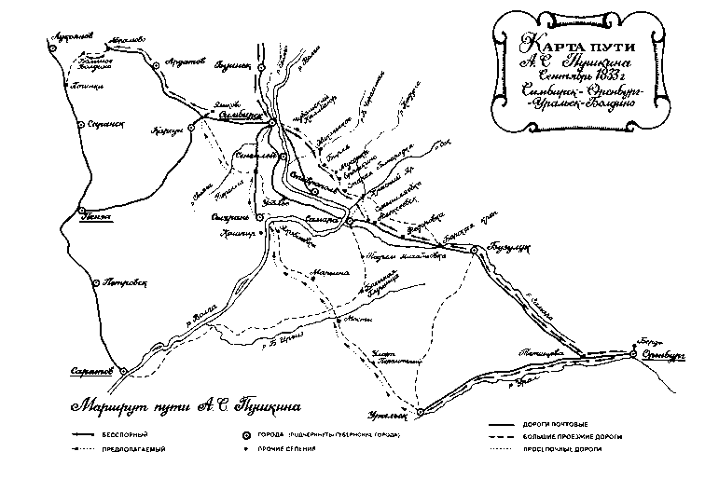
Совершенно точно установлено, что 15 сентября Пушкин вновь выехал из Симбирска в Оренбург. Но по какой дороге – «губернской почтовой» или левобережной скотопрогонной и торговой? На помощь приходит зеленая дорожная записная книжка.
16 сентября 1833 находясь в Симбирском губернии Пушкин сделал в своей дорожной книжке запись:
«Нынче калмыки так обрусели, что готовы с живого шкуру содрать». Слова мордвина».
Эта запись позволяет точно установить, что Пушкин ехал левобережной скотопрогонной и торговой дорогой, так как калмыки в Симбирской губернии жили только на левобережье – в Самарской и Ставропольском уездах.
Оживленная торговая и скотопрогонная дорога имела ряд преимуществ перед правобережной почтовой: была короче на 36 верст, более ровной, без крутых подъемов и спусков.

Дама в белой шляпке
Имеющаяся информация позволяет утверждать, что путь поэта пролегал через деревню Часовню, села Красный Яр, Чувашский Калмаюр, Никольское-на-Черемшане, Резаново, Бирля (все ныне Ульяновской области). Далее начиналась территория нынешней Самарской области. В наших краях Пушкин проехал через деревни Мусорку, Новое Еремкино (ныне обе Ставропольского района), Старую Бинарадку (ныне Красноярский район), пригород Красный Яр на реке Соке (ныне село, центр одноименного района).
От Красного Яра большая скотопрогонная и торговая дорога проходила через деревню Верхнюю Падовку (ныне Чубовка), село Преображенка, слободу (ныне село) Кривая Лука (все ныне Кинельского района), села Грачевка, Тростянка, Кураповка, Ивановка (ныне все – Богатовского района) и далее у крепости Борской (ныне село Борское — центр одноименного района) приближалась к почтовому тракту Самара — Оренбург и шла параллельно с ним. Возможно, Пушкин следовал этим маршрутом и от Борской крепости поехал почтовым трактом.
Пушкиноведы, расшифровавшие запись «Оцюш кайбас, бог», сделанную поэтом в тетради с зеленой бумажной обложкой, установили, что 16 сентября 1833 г. Пушкин прибыл в мордовское село Смышляевку и посетил дом Пустынникова, где в свое время размешался штаб царских войск, противостоявших Пугачеву. В селе поэт встречался и беседовал с местными жителями, слушал их песни и сделал эту запись.

Дама в желтой шляпке
Судя по этой записи, более вероятно, что уже в пригороде Красный Яр он свернул по кратчайшему пути — по проселку — на почтовый тракт Самара — Оренбург. В таком случае он двигался через село Смышляевка (ныне поселок городского типа Волжского района), пригород Алексеевск (ныне поселок Алексеевка Кинельского горсовета), слободу Мочинскую (ныне село Красносамарское), село Малая Малышевка (ныне оба Кинельского района), деревню Федоровку (Богатовского района), село Павловка (ныне Богатое—центр одноименного района), Борскую крепость, деревню Мойку (Борский район).

Дама в синей шляпке
Обобщая имеющиеся данные, бесспорным является проезд поэта по территории нашей области на пути в Оренбург через Мусорку, Новое Еремкино, Старую Бинарадку, Красный Яр-на-Соку, Борское, Мойку. О пути следования Пушкина, быте и нравах почтовых станций XIX века можно узнать из экспозиции «Почтовая станция Красный Яр».

Дама в белой шляпке
Судя по информации, имеющейся в воспоминаниях современников и письмах к друзьям, Пушкин нигде не останавливался подолгу. Он беседовал со стариками, современниками Пугачева, собирал отзывы о мятежниках, записывал поэтические предания народа о своих защитниках.
Современники отмечают стремление Пушкина во время путешествий к широкому общению с крестьянами, вообще простыми людьми.

«Поэт в путешествии никогда не дожидался на станциях, пока заложат ему лошадей, а шел по дороге вперед и не пропускал ни одного встречного мужика или бабы, чтобы не потолковать с ними».
(Из воспоминаний Веры Александровны Нащокиной).

Дама в желтой шляпке
Память об этих беседах надолго сохранится у встречавшихся с Пушкиным крестьян. Позднее к реальным фактам добавятся легенды. Теперь даже трудно отличить одно от другого. В 1960 году в Борский народный, ныне историко-краеведческий, музей были переданы записки о Пушкине. Они написаны жителем села Г. А. Шерстобитовым со слов его деда А. С. Молоствова — участника встречи борских казаков с поэтом.
В записках говорится, что Пушкин через старосту собирал «сходы, на которых много со всеми разговаривал и спрашивал о Пугачеве, и все записывал. Много ему рассказала одна казачка, которая была очевидцем бунта». При отъезде Пушкин наградил казаков двумя золотыми, которые дал старосте, а старухе подарил черный шейный платок.

Дама в красной шляпке
Каково же настроение Пушкина в эти дни? Скорее всего оно созвучно той дорожной грусти, что переполняет строки «Зимней дороги»:

Ни огня, ни черной хаты,
Глушь и снег.... На встречу мне
Только версты полосаты
Попадаются одне...

Скучно, грустно... завтра, Нина,
Завтра к милой возвратясь,
Я забудусь у камина,
Загляжусь не наглядясь.

Звучно стрелка часовая
Мерный круг свой совершит,
И, докучных удаляя,
Полночь нас не разлучит.

Грустно, Нина: путь мой скучен,
Дремля смолкнул мой ямщик,
Колокольчик однозвучен,
Отуманен лунный лик.
А. С. Пушкин
Дама в зеленой шляпке
Несмотря на привычные для дороги грустные мысли, тревогу за оставленных в Петербурге молодую жену и детей, Пушкин полон творческих замыслов. Вот что пишет Александр Сергеевич Наталье Николаевне Пушкиной 19 сентября 1833 года из Оренбурга в Петербург:
«Я здесь со вчерашнего дня. Насилу доехал, дорога прескучная, погода холодная, завтра еду к яицким казакам, пробуду у них дни три — и отправляюсь в деревню через Саратов и Пензу.
Что, женка? скучно тебе? мне тоска без тебя. Кабы не стыдно было, воротился бы прямо к тебе, ни строчки не написав. Да нельзя, мой ангел. Взялся за гуж, не говори, что не дюж — то есть: уехал писать, так пиши же роман за романом, поэму за поэмой. А уж чувствую, что дурь на меня находит — я и в коляске сочиняю, что же будет в постели? Одно меня сокрушает: человек мой. Вообрази себе тон московского канцеляриста, глуп, говорлив, через день пьян, ест мои холодные дорожные рябчики, пьет мою мадеру, портит мои книги и по станциям называет меня то графом, то генералом. Бесит меня, да и только…
Как я хорошо веду себя! как ты была бы мной довольна! за барышнями не ухаживаю, смотрительшей не щиплю, с калмычками не кокетничаю — и на днях отказался от башкирки, несмотря на любопытство, очень простительное путешественнику. Знаешь ли ты, что есть пословица: на чужой сторонке и старушка божий дар. То-то, женка. Бери с меня пример».

Дама в желтой шляпке
С полным основанием можно утверждать, что пребывание Александра Сергеевича Пушкина в Самарском крае отразилось на его творчестве. В этом путешествии поэт собрал материалы для двух замечательных произведений – «Истории Пугачева» и «Капитанской дочки». В селах самарского Заволжья Пушкин записал несколько фольклорных произведений, использованных затем в «Капитанской дочке» и «Русалке».
Город Ставрополь упомянут дважды в «Истории Пугачева»: в главе второй упоминается ставропольская калмыцкая канцелярия, в главе пятой говорится о калмыках, принявших участие в восстании на стороне Пугачева. Там же, в примечаниях, составленных Пушкиным, есть «имена убитых до смерти» в Ставрополе. В «Истории…» можно отыскать также село Мосты, где Пугачев ночевал в клетке под охраной суворовских солдат.
Есть все основания считать, что в «Капитанской дочке» Борская крепость названа Белогорской.

Дама в зеленой шляпке
Кроме того, в черновой рукописи повести «Капитанская дочка» (начало второй главы) герой, совершавший, как и Пушкин в 1833 году, путь из Симбирска в Оренбург, рассказывает: «Я ехал по степям Заволжским. Вокруг меня простирались печальные пустыни, пересеченные холмами и оврагами. Все покрыто было снегом. Я видел одни бедные мордовские и чувашские деревушки».
Это впечатления самого поэта от проезда по левобережной степной дороге через Ставропольский и Самарский уезды.

Дама в черной шляпке
Правда, в окончательном тексте романа из этого фрагмента оставлены две фразы: «Вокруг меня простирались печальные пустыни, пересеченные холмами и оврагами. Все покрыто было снегом». Эти строки уже не привязаны к какой-то конкретной местности.

Дама в красной шляпке
В «Пропущенной главе» «Капитанской дочки» есть описание Волги и переправы Буланина (ставшего в романе Гриневым) через нее: «Небо было ясно. Луна сияла. Погода была тихая — Волга неслась ровно и спокойно. Лодка, плавно качаясь, быстро скользила по темным волнам. Я погрузился в мечты воображения. Прошло около получаса. Мы уже достигли середины реки».
Описанная здесь переправа происходила на Средней Волге — Буланин направлялся в свое родовое имение, находящееся в Симбирской губернии, в 30 верстах от Волги. Река в месте переправы имела большую ширину — лодка с двумя гребцами в тихую погоду только через полчаса достигла середины.
Пушкин в поездке 1833 года четыре раза переправлялся через Волгу — в Казанской губернии дважды, под Симбирском и на обратном пути, вероятно, у Батраков (под Сызранью). Безусловно, наблюдения Пушкина, сделанные во время переправ через Волгу, отразились в «Пропущенной главе». Особенно сильные впечатления у поэта могла оставить переправа у Батраков: длина перевоза здесь по прямой линии превышала четыре версты. Кстати, Буланин переправлялся через Волгу так же, как Пушкин на обратном пути, с левого (лугового) берега на правый (горный): «Лодка моя пристала к высокому и крутому берегу».

Дама в белой шляпке
Да и сама фамилия Гринев, оказывается, появилась в повести неспроста. Реальный подполковник Гринев прибыл с полевой командой в Самару, только что отбитую у мятежников, в январе 1774 года и удачно возглавлял боевые действия, финалом которых стал разгром пугачевцев под Красноярской крепостью. Извольте ознакомиться с краткой биографической справкой:

Гринев Петр Борисович (1731-1785) - командир 22-й легкой полевой команды, подполковник.
Происходил из дворянской семьи среднего достатка («из штаб-офицерских детей»), владел сотней душ крепостных. В военную службу вступил в 1748 году: в молодые годы служил в младших офицерских чинах гвардии; затем перешел в армейские полки и в 1760 был произведен в капитаны, в 1768 – секунд-майоры, в 1770 – премьер-майоры, в 1771 – подполковники.
С конца декабря 1773, находясь со своей командой в составе бригады генерала П. Д. Мансурова, Гринев участвовал в подавлении Пугачевского восстания на территории Заволжья, был в боях под Красноярской крепостью, Ставрополем, Кинельской слободой. Особо отличился под Алексеевском и у Бузулукской крепости. В ходе последующего продвижения к Оренбургу принимал участие в сражении 22 марта 1774 г. у Татищевой крепости. В апреле-июле того же года бригада с отдельными ее команды вела бои с повстанцами в прияицкиой степи и Заволжье (15 апреля у реки Быковки нанесли поражение отряду А. А. Овчинникова, в мае разгромили отряд М. И. Толкачева, в июне – Ф. И. Дербетева, в июле – И. А. Фофанова).
С августа 1774 г. подчиненные Мансурову легкие полевые команды Гринева и Муфеля вместе с яицким казачьим отрядом старшины М. Бородина усмиряли повстанческое движение в правобережных уездах Среднего и Нижнего Поволжья. В 1775 г. Гринева произвели в полковники, в 1779 - в генерал-майоры.
Гринев упоминается в архивных заготовках к «Истории Пугачева» и в тексте самой «Истории…». Сведения о нем имеются в опубликованной Пушкиным «Летописи» П. И. Рычкова, а также в пушкинском ее конспекте.

Дама в синей шляпке
Завершая наш разговор о самарском следе Пушкина, хочется привести очень важные и точные слова литературоведа Михаила Перепелкина.
«О том, что путь Александра Сергеевича лежал через Самару, свидетельствует опубликованная недавно карта. Нога Пушкина вступала на землю самарской губернии. Самому Пушкину это ничего не дает, а Самаре дает многое. Существенно меняет глубину нашей исторической памяти. Даром, что городу больше четырехсот лет. Не оттого ли один лишь пушкинский день для духовной истории Самары – на вес золота?».
Дама в красной шляпке
Открывая томик великого писателя, согласитесь, приятно думать, что он проезжал где-то совсем рядом, дышал вольным волжским воздухом, любовался нашими пейзажами.

Дама в черной шляпке
Не ищите у Пушкина готовых ответов – сомневайтесь и размышляйте вместе с ним!

Дама в белой шляпке
Ищите информацию. Это весьма увлекательно и полезно!

Дама в зеленой шляпке
Упивайтесь гармоний пушкинских строк! Пусть они дарят вам творческое вдохновение!

Дама в желтой шляпке
Несомненно, общение с произведениями Пушкина доставит вам истинное интеллектуальное и эстетическое удовольствие!

«Шесть шляп мышления»
Методические рекомендации по применению игровой технологии

«Шесть Шляп Мышления» (Six Thinking Hats) — популярная методика по самоорганизации мышления и творческой работе в группе, разработанная Эдвардом де Боно (р. 19 мая 1933 г. на Мальте). Методика шести шляп позволяет структурировать любую умственную работу, как личную, так и коллективную, делая ее более эффективной.

Как это устроено, или полноцветное мышление в шесть красок

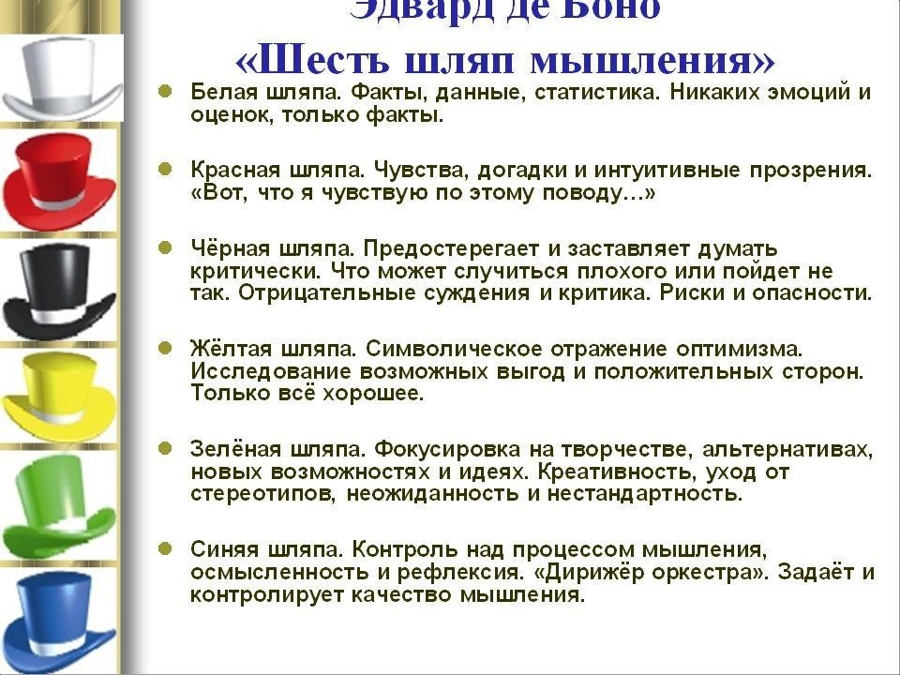

В основе методики «Шести шляп» лежит идея параллельного мышления. Традиционное мышление основано на полемике, дискуссии и столкновении мнений. Однако при таком подходе часто выигрывает не лучшее решение, а то, которое более успешно продвигалось в дискуссии. Параллельное мышление — это мышление конструктивное, при котором различные точки зрения и подходы не сталкиваются, а сосуществуют.
Обычно, когда мы пытаемся размышлять над решением практической задачи, сталкиваемся с несколькими трудностями. Во-первых, мы часто вообще не склонны думать над решением, вместо этого ограничиваясь эмоциональной реакцией, которая предопределяет наше дальнейшее поведение. Во-вторых, мы испытываем неуверенность, не зная, с чего начать и что делать в целом. В-третьих, мы пытаемся одновременно удерживать в уме всю информацию, относящуюся к задаче, быть логичными, а также следить за тем, чтобы логичными были и наши собеседники, быть креативными, быть конструктивными - и так далее, и так далее… И всё это обычно не вызывает ничего, кроме путаницы и смятения.
Метод шести шляп — это простой и практичный способ преодолеть подобные трудности посредством разделения процесса мышления на шесть различных режимов, каждый из которых условно представлен шляпой своего цвета.
В полноцветной печати цветные плашки прокатываются по очереди, накладываясь друг на друга, и на выходе мы получаем цветную картинку. Метод шести шляп предлагает сделать то же самое в отношении нашего мышления. Вместо того, чтобы думать обо всем одновременно, мы можем научиться оперировать различными аспектами нашего мышления по очереди. В конце работы все эти аспекты собираются вместе, и мы получаем «полноцветное мышление».

Вот краткое изложение принципов использования шести шляп.
Шесть шляп
Белая шляпа: информация
Белая шляпа используется для того, чтобы направить внимание на информацию. В этом режиме мышления нас интересуют только факты. Мы задаемся вопросами о том, что мы уже знаем, какая еще информация нам необходима и как нам ее получить.
Красная шляпа: чувства и интуиция
В режиме красной шляпы у участников дискуссии появляется возможность высказать свои чувства и интуитивные догадки относительно рассматриваемого вопроса, не вдаваясь в объяснения о том, почему это так, кто виноват и что делать.
Черная шляпа: критика
Черная шляпа позволяет дать волю критическим оценками, опасениям и осторожности. Она защищает нас от безрассудных и непродуманных действий, указывает на возможные риски и подводные камни. Польза от такого мышления несомненна, если, конечно, им не злоупотреблять.
Желтая шляпа: логический позитив
Желтая шляпа требует от нас переключить свое внимание на поиск достоинств, преимуществ и позитивных сторон рассматриваемой идеи.

Зеленая шляпа: креативность
Находясь под зеленой шляпой, мы придумываем новые идеи, модифицируем уже существующие, ищем альтернативы, исследуем возможности – словом, даем креативности зеленый свет.
Синяя шляпа: управление процессом
Синяя шляпа отличается от других шляп тем, что предназначена не для работы с содержанием задачи, а для управления самим процессом работы. В частности, ее используют в начале обсуждения для определения того, что предстоит сделать, и в конце, чтобы обобщить достигнутое и обозначить новые цели.

Как это происходит
В групповой работе самая распространенная модель — определение последовательности шляп в начале сессии. Последовательность определяется исходя из решаемой задачи (подробнее об этом можно узнать на тренинге на «Шести шляпам»). Затем начинается сессия, во время которой все участники одновременно «надевают шляпы» одного цвета, согласно определенной последовательности, и работают в соответствующем режиме. Модератор остается под синей шляпой и следит за процессом. Результаты сессии суммируются под синей шляпой.
Преимущества
Вот некоторые преимущества метода, найденные Эдвардом де Боно во время «пребывания» под желтой шляпой.
Обычно умственная работа представляется скучной и абстрактной. Благодаря управлению своим мышлением шесть шляп позволяют превратить ее в красочный и увлекательный процесс.
Цветные шляпы — это хорошо запоминающаяся метафора, которой легко научить и которую легко применять.
Методику шести шляп можно использовать на любом уровне сложности, от детских садов до советов директоров.
Благодаря структурированию работы и исключению бесплодных дискуссий мышление становится более сфокусированным, конструктивным и продуктивным.
Метафора шляп является своего рода ролевым языком, на котором легко обсуждать различные вопросы, переключая мышление, отвлекаясь от личных предпочтений и никого при этом не обижая.
Использование шести шляп позволяет избежать путаницы, поскольку только один тип мышления используется всей группой в определенный промежуток времени.
Методика признает значимость всех компонентов работы над проектом — эмоций, фактов, критики, новых идей, включает их в работу в нужный момент, избегая деструктивных факторов.

Некоторые исследования дают основания считать, что в разных режимах функционирования мозга (критика, эмоции, творчество) его биохимический баланс различается. Если это так, то некая система – наподобие шести шляп – просто необходима, так как не может быть одного «биохимического рецепта» для оптимального мышления.

Применения
Как уже отмечалось, «Шесть шляп» можно использовать для любой умственной работы в самых разных областях и на самых разных уровнях. На личном уровне это могут быть, например, важные письма, статьи, планы, решение проблем. В одиночной работе — планирование, оценка чего-либо, дизайн, создание идей. В групповой работе — проведение встреч, разрешение конфликтов, обучение.

Самарская Пушкиниана
Сценарий виртуальной экскурсии

Экскурсовод 1
Как часто мы проходим мимо «Пушкинского дома», бросаем беглый взгляд на бюст Пушкина. Мы прогуливаемся по Пушкинскому скверу. А ведь эти знакомые и такие привычные для нас, жителей Самары места, имеют свою, весьма любопытную историю.
Любезные читатели! Приглашаем Вас на увлекательную воображаемую (как сейчас говорят – виртуальную) прогулку по пушкинским местам Самары!

Экскурсовод 2
Перед нами Пушкинский сквер. История его создания началась еще в конце XIX века.
Посмотрите на эту старинную фотографию берега Волги. Она сделана примерно в 1895 году. Справа возвышается колокольня Иверского монастыря. Слева уютно расположился терем драматического театра. А за ним – пустырь. Им заканчивалась левая сторона тогдашней Саратовской улицы.
Десять лет стоял красавец театр на этом пустыре, раскинувшемся на крутом береговом склоне. Вокруг – ни травиночки, ни деревца. Летом – пыль, весной и осенью – грязь, болото. Неслучайно у самарцев пустырь получил неблагозвучное прозвище «Жареного бугра». Одним словом, не очень благопристойное было окружение у самарского «храма Мельпомены!
Как это частенько бывает, Красота и Безобразие в природе гармонично уживаются. С этого грязного, неблагоустроенного места открывался прекрасный вид на излучину Волги и Жигулевские ворота. Он по праву считался едва ли не самым красивым и привлекательным в городе.
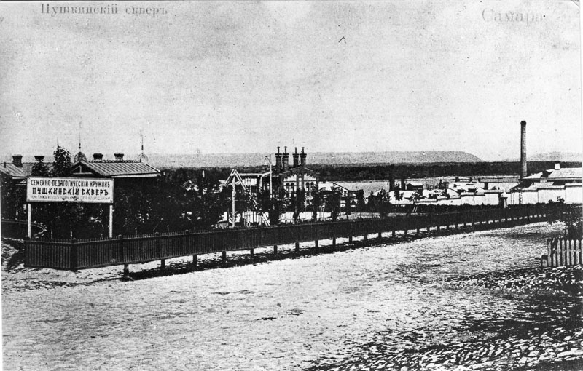

Экскурсовод 1

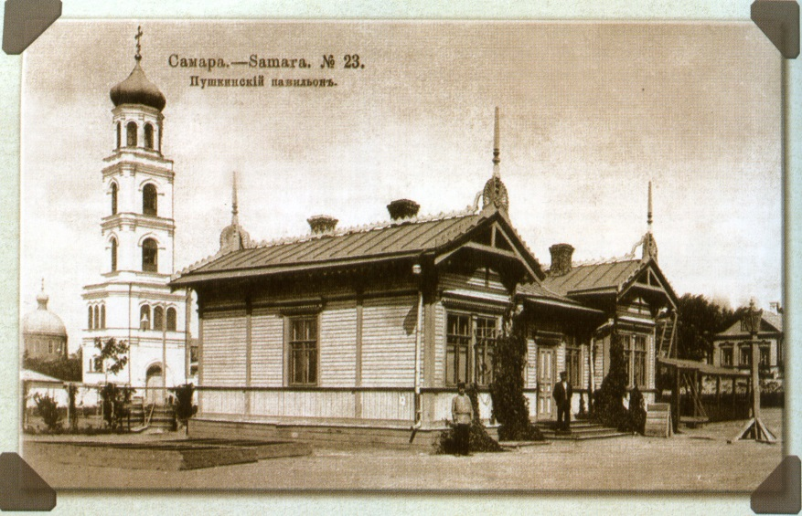
Незадолго до столетия со дня рождения поэта, которое широко отмечалось в России, в апреле 1899 года на заседании Самарской городской думы было принято решение создать на этом пустыре площадку для детских игр, посадить деревья и цветы, превратить ее в сквер. Гласные Думы предложили назвать этот сквер Пушкинским в честь приближающегося юбилея.
Вначале предполагалось строить сквер силами учащихся и преподавателей реальных училищ с привлечением средств города, однако глубокий овраг перед Иверским монастырем сильно затруднял работу. В результате годом позже Самарская Дума приняла решение прекратить работы за счет города. Тем более, что за благоустройство взялся Альфред Филиппович фон Вакано.

Экскурсовод 2
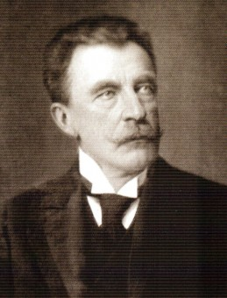
А. Ф. ФОН ВАКАНО – владелец пивоваренного завода. По происхождению был австрийским дворянином, потомственным пивоваром. В 1988 году он приехал в Самару. В августе 1889 года, став одним уже из крупных предпринимателей, получил российское подданство.

Экскурсовод 1
Весной 1898 года Альфред Филиппович подает прошение в Самарскую городскую Думу»:
«Работая и трудясь уже в продолжение восемнадцати лет здесь, в Самаре, в Вашей среде, милостивые
А.Ф. Фон Вакано

(Проецируется портрет А. Ф. Фон Вакано).

государи, одушевлен желанием в пределах моих сил и возможностей принять участие в украшении нашего города, имеющего для меня значение второй родины. Я уверен, что приведу в лучший вид площадь вокруг театра, устрою пологий спуск с улицы Дворянской, вместо существующего вдоль Струковского сада, и обустрою детскую игровую площадку сзади драмтеатра».
Работа предстояла серьезная! 15 тысяч кубометров камней и грунта надо было перенести с места на место. Учтите, что вместо бульдозера – кирка, лопата да телега. Выровненные склоны холма предполагалось обложить дерном, закрепив его от сползания специальными клиньями. Наверху планировалось разбить сад, а прилегающие к холму улицы замостить жигулевским камнем.

Экскурсовод 2
Но на этом благоустройство сквера не заканчивается. Пивной король, странный австриец фон Вакано, выстраивает павильон, где размешаются гимнастический зал и библиотека. Он уговаривает городскую Думу передать постройку в распоряжение семейно-педагогическому кружку.
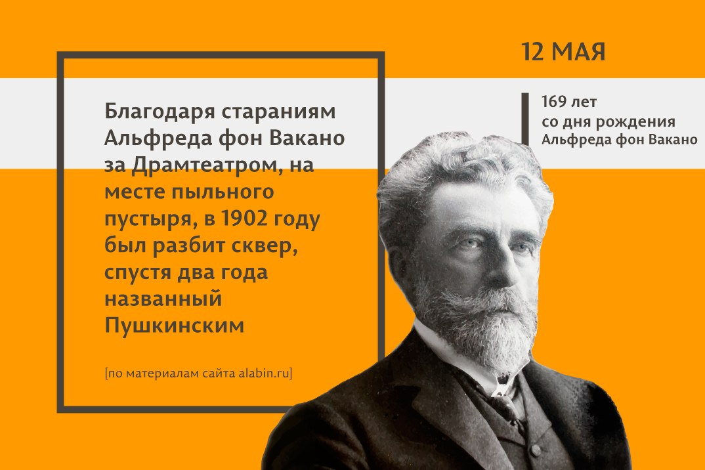
Экскурсовод 1
Не менее тесно история самарского памятника Пушкину была связана с самарским Пушкинским домом.
(Проецируются старинные и современные фотографии Пушкинского дома)
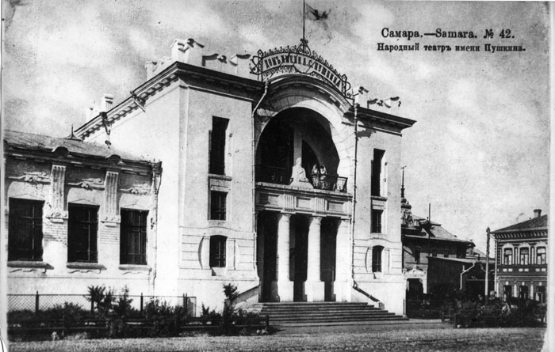

Решение о строительстве Народного дома с театральным залом на 600 мест, библиотекой-читальней и чайной столовой за счет средств Попечительства о народной трезвости было принято еще в 1898 году. В июле следующего, 1899, года гласный городской Думы А. А. Смирнов предложил присвоить Народному дому имя А. С. Пушкина.
В строительстве этого центра Просвещения и Культуры большую роль сыграли архитектор Ф. П. Засухин и все тот же А. Ф. фон Вакано. На его средства были сделаны подвижная сцена и внутренний противопожарный водопровод. В декабре 1903 года Пушкинский народный дом, был освящен и открыт для посетителей. Через несколько месяцев на балконе здания был установлен гипсовый бюст поэта работы самарца В. Н. Рейтлингера. Вадим Николаевич, родившийся в Самаре в 1880 году, хоть и был художником-самоучкой, но блестяще справился с задачей.

Экскурсовод 2
В 1905 году аналогичный гипсовый бюст Пушкина работы Рейтлингера украсил и Пушкинский сквер. Он был установлен на двухметровом постаменте из оштукатуренного кирпича. Для не очень богатой на памятники Самары это было заметным и отрадным явлением. Обыватели охотно навещали Пушкина и с интересом и удовольствием его разглядывали.

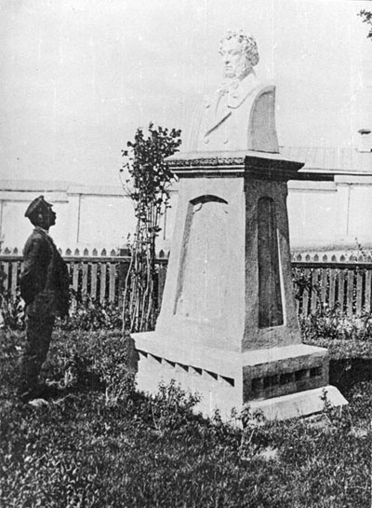

(Проецируются фотография памятника А.С. Пушкина, скульптор В. Н. Рейтлингер)
Самара стала одним из 22 городов Российской империи, имевших памятник Пушкину и первым городом на Волге. Вторым была Астрахань.
Памятник пережил своего создателя, умершего по некоторым данным в начале 20-х годов ХХ века. Гипсовый Пушкин простоял до середины тридцатых, после чего был демонтирован, поскольку постамент под ним начал разрушаться.

Экскурсовод 1
Второй памятник Александру Сергеевичу был установлен уже после войны, в 1949 году, в том же Пушкинском сквере, но уже в другом месте и на пьедестале из камня. Бюст из бетона был изготовлен московским скульптором Владимиром Николаевичем Домогацким. Второму памятнику тоже не повезло – в 1962 году бетонный Пушкин был демонтирован.
И лишь в 1985 году в пушкинском сквере, вновь на другом месте, был воздвигнут ныне существующий памятник из металла.

На постаменте-колонне был установлен скульптурный полуфигурный бюст Александра Сергеевича.
Этот третий по счету самарский памятник был создан самарским скульптором Игорем Борисовичем Федоровым (выпускником Ленинградского художественного училища им. В. И. Мухиной), архитектором А. Г. Моргуном и скульптором-литейщиком В. А. Фоминым.
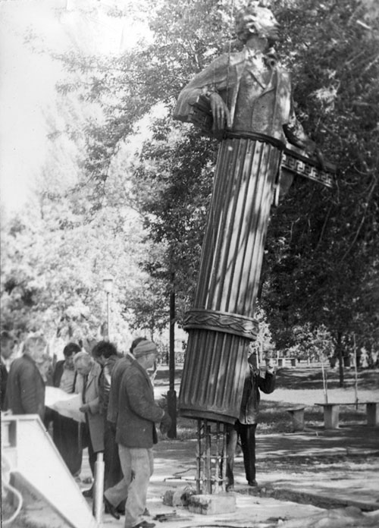
(Проецируются фотография памятника А.С. Пушкина, скульптор И. Б. Федоров, архитектор А. Г. Моргун, скульптор-литейщик В. А. Фомин)

Экскурсовод 2
История создания этого памятника удивительна и трагична.
Пушкин был закончен в гипсе и глине в 1975 году. Несколько лет ушло на просмотры, согласования, утверждения. Отливка в бронзе оказалась неудачной, Федоров запротестовал, и модель надо было отливать заново.
У Игоря Борисовича и без того было нездоровое сердце – к сожалению, он не дожил до завершения изготовления и открытия этого замечательного памятника поэту. 18 сентября 1981 года И. Б. Федоров скоропостижно ушел из жизни. Остались неоконченные работы, замыслы, наброски. Пушкин остался без своего ваятеля.
Заново отливал и устанавливал портрет А. С. Пушкина скульптор из Тольятти В. А. Фомин, виртуозно владеющий всеми тонкостями литья. Вместе с архитектором А. Г. Моргуном они завершили художественный образ памятника.

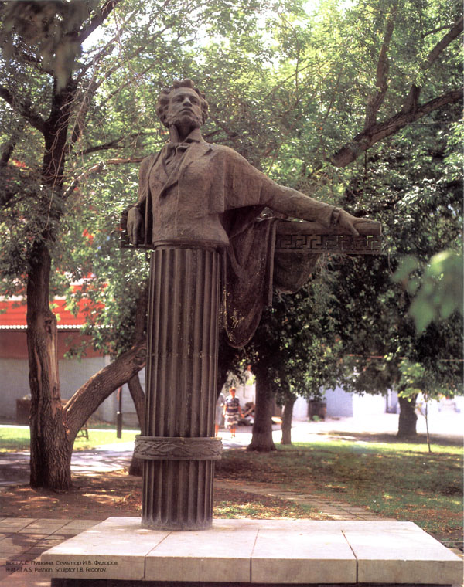

Экскурсовод 1
14 июня 1985 года, в 18 часов, в торжественной обстановке был открыт этот долгожданный, небольшой, но очень лиричный памятник великому русскому поэтическому гению. Открыла памятник почетный гражданин города, народная артистка СССР Вера Александровна Ершова, произнеся проникновенные слова о А. С. Пушкине. Так в Самаре появился этот удивительно гармоничный, пропорциональный и радующий глаз почитателей поэта, гостей и жителей города памятник А.С. Пушкину.

Экскурсовод 2
Жаль только, что первоначальный замысел скульптора не был осуществлен в полном объеме. Отсутствует предусмотренный проектом фрагмент классической капители на беломраморной плите основания для возложения на нее цветов. Перед памятником не установлена копия царско-сельской чугунной скамьи, на которой когда-то сидел молодой Пушкин с друзьями, нет здесь и чугунного фонаря – такого, какие были в Петербурге тех лет.

Экскурсовод 1
К 200-летию со дня рождения величайшего поэта авторы памятника были награждены дипломом и золотой медалью. Диплом подписали председатели десяти творческих союзов России.

Экскурсовод 2
Если случиться у вас печаль на душе или сумбур в голове, загляните в Пушкинский сквер. Постойте на косогоре, посмотрите на волжскую ширь. Поклонитесь памятнику Пушкину, вспомните его стихи.
Помяните добрым словом великого русского поэта, а также тех, благодаря кому в Самаре появилось столько мест, связанных с его именем – фон Вакано, Рейтлингера, Федорова.

Советуем прочитать

- Богомолов, Н. Самарская пушкиниана неутомимого краеведа открывает неизвестные страницы жизни животворящей святыни России / Н. Богомолов // Самар. газ. – 1999. – 23 марта. – С. 6.
- Казарин, В.Н. Вакано. Новые страницы / В.Н. Казарин. – Самара: : Упр. Гос. арх. служб,2004. - 126 с.; илл.
- Маевская Г. Ваятель /Г.Маевская // Самарская Лука. – 1999. - № 4. – С. 28-29.
- Носков, А. «Кто ты, ваятель безыменный?»: Об авторе первых памятников А. С. Пушкину в Самаре / А. Носков // Волж. коммуна. – 1997. – 29 июля. – С. 3.
- Носков, А. Волга в жизни и творчестве А. С. Пушкина / А. Носков // Носков А. И. Прикосновение к прошлому: ист.-литератур. поиски и находки самар. краеведа. – Самара, 2006. - С. 132-145.
- Носков, А. Волжская вольница в творчестве А. С. Пушкина / А. Носков // Волж. коммуна. – 1987. – 10 февр. - С. 3.
- Носков, А. Два самарских села в «Истории Пугачева» А. С. Пушкина / А. Носков // Волж. коммуна. – 1985. – 8 июня. - С. 3.
- Носков, А. Запись А. С. Пушкина о Смышляевке / А. Носков // Волж. коммуна. – 1996. – 10 февр. - С. 3.
- Носков, А. Каким же маршрутом ехал по нашему краю великий поэт? / А. Носков // Волж. коммуна (Суббота). – 1996. – 8 июня. - С. 17.
- Носков, А. Преследует «загадка»: О пути А. С. Пушкина в Оренбург / А. Носков // Волж. коммуна. – 1992. – 8 февр. - С. 7.
- Носков, А. Путевые поволжские заметки Пушкина 1833 года: [А. С. Пушкин и Самарский край] / А. Носков // Волж. коммуна. – 1998. – 26 июня; Волж. коммуна. – 1997. – 24 июля.
- Носков, А. Путь А. С. Пушкина по самарскому краю / А. Носков // Самарские губернские ведомости-150. - 1997. - № 2. – С. 3.
- Носков, А. Пушкин в нашем крае / А. Носков // Волж. коммуна. – 1983. – 12 июня. - С. 3.
- Носков, А. Пушкин в письмах самарской современницы / А. Носков // Волж. заря. – 1984. – 2 июня. - С. 3.
- Носков, А. Пушкин в Самарском крае / А. Носков // Волж. заря. – 1983. – 27 сент. - С. 3.
- Носков, А. Пушкин и Самарский край: Краеведческие заметки / А. Носков. – Самара: Изд-во Самарск. гос. экон. акад., 1999. – 64 с.
- Носков, А. Пушкин и Самарский край / А. Носков // Орленок. – Куйбышев, 1988. – с. 142-160.
- Носков, А. Самара и Самарский край в «Истории Пугачева» А. С. Пушкина / А. Носков // Носков А. И. Прикосновение к прошлому: ист.-литератур. поиски и находки самар. краеведа. – Самара, 2006. - С. 163-172.
- Носков, А. Самарские строки А. С. Пушкина / А. Носков // Культура (Самара). – 1996. - № 20, 21.
- Носков, А. Увековечивание памяти А. С. Пушкина в самарском крае / А. Носков // Самар. неделя. – 2007. - № 6 (9 февр.). – С. 5.
- Перепелкин М. То ли был в Самаре Пушкин, то ли не был / М. Перепелкин // Самарские судьбы. – 2008. – №2. – С. 73-83.
- Поволжье и Урал // Пушкинские места: путеводитель. – М., 1999. – С. 536-574.
- Пушкин Александр Сергеевич // Историко-культурная энциклопедия Самарского края. Персоналии М-См. – Самара, 1995. – С. 246-247.
- Самарцев В. М. Пушкинский сквер / В. Самарцев // Самарские судьбы. – 2009.- № 6. – С. 113 – 127.
- Треплев, А. (Смирнов А.) Пушкин в Самаре (на пути в Оренбург) / А. (Смирнов) Треплев // Самар. судьбы. – 2008. - № 2. – С. 76-83.

